**Python实验报告10**

**学号：** 117060400130 **姓名**： 罗建燕 **班级：** 17应用统计（1）班  **指导老师：** 林卫中

**实验名称1**： python源代码改写

**算法实现:**

1. **import keyword**
2. **s=keyword.kwlist**
3. **n=input(“请输入一个文件名:”)**
4. **f=open(n,“r”).readlines()**
5. **ls=[]**
6. **for i in f:**
7. **i=i.spilt()**
8. **ls.append(i)**
9. **fo=open(n,“w+”)**
10. **for I in range(len(ls)):**
11. **if f[i].isspace():**
12. **fo.write(““+”\n”)**
13. **for j in range(len(ls[i])):**
14. **f=ls[i][j]**
15. **if x not in s:**
16. **x=x.upper()**
17. **else:**
18. **x=x.lower()**
19. **if x==ls[i][len(ls[i])-1]:**
20. **fo.write(x+“\n”)**
21. **else:**
22. **fo.write(x+“”)**

**实验名称2：图像文件压缩**

**算法实现：from PIL import Image**

**im=Image.open("C:\\Users\\asus\\1234567.jpg")**

**im.thumbnail((64,64))**

**im.save("1234567TN","JPEG")**

**im.show()**

**实验名称3：习题7.8**

**算法实现:1.from PIL import Image**

**im = Image.open('C:\\Users\\asus\\111.jpg')**

**r,g,b=im.split()**

**om = Image.merge("RGB",(b,r,g))**

**om.save('111RGB.jpg')**

**om.show()**

**实验名称4： 轮廓获取**

**算法实现：（1）from PIL import Image**

**（2）from PIL import ImageFilter**

**（3）im = Image.open('C:\\Users\\asus\\1234567.jpg')**

**（4）om = im.filter(ImageFilter.CONTOUR)**

**（5）om.save('C:\\Users\\asus\\1234567Contour.jpg')**

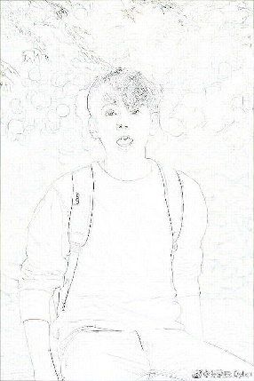

**实验名称5：**

**算法实现：** from PIL import Image

im = Image.open('C:\\Users\\asus\\1234567.jpg')

w,g,b=im.split()

om = Image.merge("RGB",(b,w,g))

om.save('1234567RGB.jpg')

om.show()



